Fonctionnement de l’application Student :

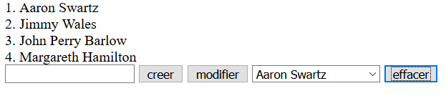

1. Pour créer une nouvelle Promotion:



Entrer le nom dans le champ de texte revu a cet effet ensuite cliquer sur «creer»

2. Pour supprimer une promotion:
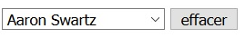

Sélectionner la promotion à supprimer via le menu déroulant puis cliquer sur «effacer»

Une fenêtre de confirmation apparaîtra
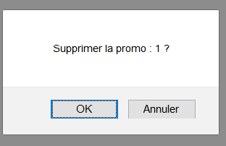

Cliquer sur «ok» pour confirmer.

3. Pour modifier une promotion:

Sélectionner la promotion a modifier via le menu déroulant, ensuite entrer le nom que vous voulez donner dans le champ de texte prévu a cet effet, enfin, cliquer sur modifier

Une fenêtre de confirmation apparaîtra:
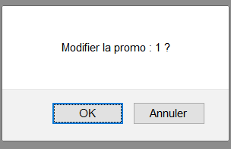

Cliquer «Ok» la modification sera effectuée.

